东丽区人民政府关于印发东丽区
工业布局规划（2022—2035年）的通知
东丽政发〔2022〕11号

各街道办事处，各委、办、局，各直属单位：
现将《东丽区工业布局规划（2022—2035年）》印发给你们，请遵照执行。

2022年10月31日
（此件主动公开）
东丽区工业布局规划
（2022—2035年）

总 则

- 规划目的
- 落实京津冀协同发展重大国家战略，加快构筑现代产业体系，推动构建新发展格局，实现制造业高质量发展。
- 落实天津制造业立市战略部署，坚持创新驱动，发展先进制造业，推动产业转型升级，完善产业链条，加快建设制造强区。
- 落实《天津市工业布局规划（2022—2035年）》要求，细化各园区产业定位，助力全市“两带集聚、双城优化、智谷升级、组团联动”产业空间结构形成。
- 对接区级国土空间总体规划，优化工业空间布局，实现园区空间集聚和分类指引，保障工业可持续发展空间。
- 坚持以人民为中心的发展思想，构建“人、产、城”互动网络系统，统筹配置公共资源，实现产城融合发展。
- 指导思想
以习近平新时代中国特色社会主义思想为指导，深入贯彻党的二十大精神，落实市委、市政府工作部署，立足新发展阶段，完整、准确、全面贯彻新发展理念，融入新发展格局，坚持制造强区，突出创新引领，优化园区布局，完善优势产业布局，调整传统产业布局，形成梯度发展、优势互补、特色突出、分工合理的产业分工格局，构建具有前瞻性、先导性和东丽特色的现代工业产业体系，推进制造业高质量发展。
- 规划主要依据
1．《中华人民共和国城乡规划法》
2．《中华人民共和国土地管理法》
3．《中共中央 国务院关于建立国土空间规划体系并监督实施的若干意见》
4．《中共中央办公厅 国务院办公厅印发〈关于在国土空间规划中统筹划定落实三条控制线的指导意见〉的通知》
5．《天津市人民代表大会常务委员会关于推进实施国土空间发展战略的决定》
6．《天津市国民经济和社会发展第十四个五年规划和二〇三五年远景目标纲要》
7．《天津市人民政府关于发布天津市生态保护红线的通知》
8．《天津市生态用地保护红线划定方案》
9．《天津市人民政府关于实施“三线一单”生态环境分区管控的意见》
10．《天津市工业布局规划（2022—2035年）》
11．《天津市东丽区国民经济和社会发展第十四个五年规划和二〇三五年远景目标纲要》
12．《东丽区国土空间总体规划（2021—2035年）》（在编）
- 规划范围、对象及期限
第三次全国国土调查统计东丽区行政范围面积为475平方公里，结合东丽区管理事权，本次规划范围约361平方公里，涉及7个街道、8个工业园区。东丽区实际管辖东丽经济技术开发区（以下简称东丽经开区）、天津华明高新技术产业区（以下简称华明高新区）、军粮城工业园、滨海重机工业园、无瑕工业园、天津东丽航空产业区（仅含金桥工业园）、临空经济区（目前仅设园区管委会）、金钟都市产业园8个区级以上工业园区，面积约37平方公里。其中，东丽经开区、华明高新区、军粮城工业园、滨海重机工业园、航空产业区（仅含金桥工业园）5个市级以上工业园区，区管面积25.57平方公里。
规划对象包括制造业、电力热力燃气及水生产和供应业，并对制造业服务化相关领域提出规划引导。
规划期限为2022—2035年，近期到2025年，远期到2035年。

第一章 落实区域战略，明确发展定位与目标

深入贯彻落实京津冀协同发展国家战略，立足天津制造业立市战略部署，以创新驱动增强高质量发展动能，以产业升级夯实高质量发展根基，聚力产业转型升级，增强东丽产业能级和竞争优势。

工业发展定位与目标

- 总体定位
坚持以习近平新时代中国特色社会主义思想为指导，立足天津制造业立市战略部署，坚定不移走创新驱动之路，以推动高质量发展为主题，以深化供给侧结构性改革为主线，以智能制造为主攻方向，重点发展高端装备、新材料、汽车（车联网）和新能源、生物医药、航空航天等产业链，战略布局数字经济，坚持串链补链强链，精准推进产业链高质量发展，构建高端、高质、高新的现代产业体系，优化全区产业空间布局，推进全区工业用地产出提质增效，探索具有东丽特色的产业新动能发展路径，打造“津城”产业转型先行区。
- 产业发展指标
到2025年，制造业增加值占地区生产总值比重不低于33%，工业战略性新兴产业规模效应显著。
到2035年，制造业增加值占地区生产总值比重基本稳定，工业战略性新兴产业成为产业高质量发展的主引擎。
- 用地效率指标
到2025年，全区工业用地产出效率不低于30亿元/平方公里。其中，市级及以上园区（批复园区范围）工业用地产出效率不低于70亿元/平方公里。
到2035年，全区工业用地产出效率不低于55亿元/平方公里。其中，市级及以上园区工业用地产出效率达到全市领先水平。
- 用地规模指标
到2025年，东丽管辖范围内工业用地规模不超过42平方公里。
到2035年，东丽管辖范围内工业用地规模控制在40平方公里以内。

产业体系与创新布局

- 构建“113”产业发展体系
贯彻区第十二次党代会要求，落实《天津市东丽区国民经济和社会发展第十四个五年规划和二〇三五年远景目标纲要》，抢抓京津冀协同发展机遇，支撑天津制造强市建设，加快构建“113”产业发展体系。明确1个主攻方向，即培育智能制造战略性新兴产业；加快1个优势产业提升，即壮大新材料产业能级；发展3个机遇型产业，即新一代汽车技术（智能网联汽车）、生物医药、航空航天产业。
- 明晰重点产业发展方向
按照“113”产业发展体系，依托高端装备制造、新材料、新一代汽车技术、生物医药4大主导产业，重点打造13个细分领域。高端装备制造重点发展轨道交通、电力装备、航空装备、机器人；新材料重点发展先进钢铁材料、先进焊接材料和前沿新兴材料；新一代汽车技术重点发展智能网联汽车系统集成、新能源汽车零部件和传统汽车核心零部件；生物医药重点发展高端医疗器械、智慧医疗设备和生物医药制造。
- 创新助推产业转型升级
深入实施创新驱动发展战略，围绕天津市着力打造自主创新重要源头和原始创新主要策源地战略部署，发挥东丽科技创新资源集聚优势，积极营造创新创业生态。依托东丽经开区、华明高新区、中国民航大学科技园等，以科技型企业培育为核心，发挥科研资源集聚优势和产业比较优势，提升载体专业化市场化服务水平，促进科技创新成果转化为产业经济效益。以新材料为主攻方向，新一代汽车技术和高端装备为重点，加快产业高质量发展。
加强与天津大学、南开大学、清华高端院等本地高校、科研机构的合作交流，发挥高校源头创新作用，坚持以用立业，打通创新成果同产业对接通道，增强园区高水平科技供给，加快推动“由智变金”，为东丽产业高质量发展和新动能引育提供有力支撑。

第二章 塑造开放发展格局，形成各具特色产业分工

坚持制造强区，发挥位于“津城”“滨城”双城发展主轴的区位优势，强化区域协同，优化全区产业空间布局。鼓励各园区结合实际，形成各具特色的主导产业。

构建开放协调的产业空间结构

- 布局原则
生态优先。落实生态文明建设要求，把生态环境保护放在更加突出位置，对重要生态空间内的工业用地分类管理，确保产业绿色高质量发展。
产业集聚。以产业链群发展为主线，以园区为主要空间载体，加快推进优势产业向园区集聚、园区向主导产业集聚，打造有特色、有灵魂的产业主题园区。
集约高效。探索土地管理新机制，创新节约集约用地新模式，推进存量工业用地及厂房盘活再利用。
产城融合。完善配套服务设施，推动产业空间由单一产业功能向综合功能转型升级，实现生产、生活和生态融合发展。
区域协同。对接国内新经济发展高地，聚焦东丽区重点发展领域，搭建多层次、多领域合作平台。抢抓京津冀协同发展机遇，推进与滨海新区合作，以产业链为纽带和抓手，推动跨区域产业协作、政策协调、服务共享，打造产业高质量发展示范区。
- 总体空间结构
为支撑天津制造业立市战略部署，落实东丽区“113”产业发展体系，规划形成“两带三区”的产业空间结构。
（1）两带
现代高新产业承接发展带：以金钟都市产业园、华明高新区和东丽湖片区为核，围绕智能制造、前沿技术、创新研发等，积极承接北京非首都功能疏解，突出产业承接。
——金钟都市产业园：重点承接京津冀创新资源，发展高端医疗器械、现代物流等产业，带动区域创新发展。
——华明高新区：重点承接京津冀高端研发资源，重点发展轨道交通装备、电力装备、高端医疗器械、前沿新兴材料等产业。
——华明高新区（东丽湖片区）：依托地热等生态资源，探索新型产业零碳发展模式，建设国家级科技创新平台，重点发展绿色装备制造、数字经济等产业。
制造业转型升级发展带：以东丽经开区（本部）、军粮城工业园、滨海重机工业园为核，围绕高端装备、汽车核心零部件、前沿材料、高端医疗器械等产业，加快现有产业升级，突出创新转型。
——东丽经开区：加快产业转型升级，加强与国家会展中心（天津）产业互动，强化创新驱动，推动汽车零部件产业转型，实施园区二次提升。
——军粮城工业园：承接京津冀优质项目，与滨海功能区协同发展，增强东丽智能装备制造产业链条黏性，集聚优质产业项目，提升园区能级。
——滨海重机工业园：以产业优化升级为抓手，加快钢铁产业转型和智慧化发展，重点发展新材料和高端装备制造等产业，探索绿色园区发展模式。
（2）三区
航空航天装备产业发展区：依托毗邻中心城区、天津滨海国际机场的区域优势，发挥中国民航大学科技园创新研发引领作用，协同保税区空港片区，共同打造“都市+航空”的新型国际航空城。
零碳引领创新集聚区：发挥华明高新区产业基础、依托东丽湖生态环境和地热优势，打造智慧康养品牌，与天津滨海高新技术产业开发区（以下简称滨海高新区）协同，培育数字经济，引育低碳创新企业和科研机构，打造零碳引领创新集聚区。
产业转型提质示范区：发挥国家级经济技术开发区产业和政策优势，积极融入国家会展中心辐射圈，强化科研院所创新源头作用，发展新一代汽车技术、生物医药、前沿新材料等产业，探索新型产业社区发展模式，提升产业配套服务能力。

第二节 形成分工明确的产业组团

围绕构建“113”产业发展体系，结合“规划工业项目原则上应纳入工业园区”要求，按照每个园区2—3个主导产业的原则，确定各园区发展方向，精准招商引资，优化产业布局，形成优势互补、特色突出的产业分工格局。
- 东丽经济技术开发区
东丽经开区（本部）、军粮城工业园、滨海重机工业园、无瑕工业园统一由东丽经开区管委会管理，充分发挥东丽经开区“一区多园”管理体制优势，依托产业基础和区位比较优势，以提升企业发展质量效益和综合竞争力为方向，以打造创新创业特色载体为抓手，重点发展新一代汽车技术、新材料、高端医疗器械等产业。
东丽经开区（本部）以新一代汽车技术、新材料、高端医疗器械为主导产业，聚焦新能源汽车关键零部件、智能网联汽车核心零部件、工业机器人、石墨烯材料、新型焊接材料、体外诊断设备等领域，强化创新驱动，加快传统制造向智能制造转型升级，打造区域互动互补、产业配套设施完备的样板。
军粮城工业园积极承接北京优质项目，充分发挥紧邻保税区空港片区和天津经开区西区的区位优势，坚持以服务周边、完善产业链条为抓手，重点以智能装备制造为主导产业，加快发展高端关键零部件等领域，全面提升园区产业能级，打造动能转换承载区。
滨海重机工业园以优化产业升级为抓手，深入推进钢铁冶金转型升级，布局新能源产业，实现新技术与传统产业的深度融合，以先进材料、高端装备制造为主导产业，重点发展高端钢铁材料、新能源汽车关键零部件等领域，打造京津冀地区重要的先进钢铁产业集群。
- 华明高新区
华明高新区以新动能引育为核心，以高新引领、双创驱动、开放协同、产城融合为战略路径，聚焦智能装备制造、高端医疗器械、新材料等领域，重点发展轨道交通装备、智能电网、工业机器人、智能网联汽车等产业，大力培育新经济企业，打造以创新要素高密度集聚为特色的创新驱动示范区和高质量发展引领区。
东丽湖片区借力京津冀专业化承接平台优势，承接北京非首都功能疏解，立足发展现状和基础，紧扣“人产城”融合发展需求，发挥在地热及生态资源等方面的优势，充分考虑与周边地区的错位协同，以“双碳绿谷、科创领地”为产业基本定位，聚焦高端领域，加快布局发展信创产业（应用软件、终端设备、智能网联、平台服务等）、先进制造产业（绿色能源、航空航天等）等新兴领域，培育产业高质量发展新引擎，着力打造宜居宜业宜游的“人产城”融合示范区。
- 临空经济区
以服务天津建设“区域航空枢纽和中国国际航空物流中心”为目标，发挥毗邻中国民航大学、天津滨海国际机场的区位优势，依托“临空+口岸+自贸+跨境+保税”等多重政策利好优势，强化创新驱动，打造国际化、智能化、现代化、生态型的都市临空经济区。积极推进数字经济和实体经济融合，重点发展航空装备制造产业，引入总部经济和高端物流产业。
- 金钟都市产业园
金钟都市产业园发挥区位优势和南淀公园生态价值，以科技创新为支撑，承接京津冀创新资源，发展新一代信息技术、数字创意等产业，打造都市创新产业样板。

强化区域产业协同发展

- 融入京津冀协同发展
紧抓京津冀协同发展机遇，积极承接北京非首都功能疏解，加强京津冀产业协同发展，以企业引育、园区共建为抓手，加大对北京外溢资源的承接力度。积极运用平台招商、产业链招商等手段承接首都外溢项目，重点承接瞪羚企业等高成长企业和平台型组织，优化区域产业生态。
以华明高新区、东丽湖片区为主，发挥科技创新资源集聚优势，打造京津微创新中心和北京科技成果产业化基地。加强与中关村等创新创业高地合作，以市场需求为导向，重点引入科技创新服务机构，打造京津冀市场化科技服务高地。加强与河北省的科技创新资源对接合作，促进科技成果转移转化互联互通。
- 加强与滨海功能区产业互动
发挥天津滨海国际机场优势，借助中国（天津）自由贸易试验区资源，积极推动两区合作，锚定制造强区目标，加快产业高效集约发展，打造临空经济发展新高地。华明高新区、东丽湖片区与滨海高新区联动，培育两区装备制造、信创两个产业生态链条，提升区域产业能级和全国影响力；依托军粮城工业园，与天津经开区西区加强产业互动，借助天津经开区西区产业优势，优化两区装备制造、新材料产业链条；依托临空经济区区位优势，加快推动航空航天产业发展。
- 加强与国家会展中心（天津）产业互动
发挥东丽经开区、军粮城工业园、临空经济区毗邻国家会展中心（天津）的区位优势，利用东丽先进制造产业基础优势，聚焦战略性新兴产业和高端装备制造业，发挥会展经济带动作用，与津南区共同打造以智能制造为特色的会展经济生态圈。

第三章 划定“两区一线”，保障工业发展空间

按照“生态优先、全域统筹、集聚高效、功能集成”原则，紧紧围绕高质量发展根本要求，遵循提质增效、集约集聚的总体思路，进一步突出绿色发展，在《天津市工业布局规划（2022—2035年）》基础上，优化东丽区“两区一线”，提出差异化政策引导，保障工业核心用地，保护制造业发展空间，提高土地利用效率。

优化工业园区边界

- 园区边界调整原则
严格按照市区两级国土空间总体规划、《天津市双城中间绿色生态屏障区规划（2018—2035年）》等要求，坚持永久基本农田、生态保护红线、城镇开发边界、绿色生态屏障区内一级管控区等底线原则，在已批复园区边界基础上，结合园区实际管理范围、机场噪音影响、区域长远发展等因素和需求，实施工业园区边界调整，进一步优化工业发展布局。
- 规划园区面积
东丽区现有工业园区总面积约为37平方公里。根据东丽区实际发展需求，对工业园区边界进行调整，预计调整后工业园区面积约64平方公里，较已批复的面积增加约27平方公里。
东丽经开区由东丽经开区（本部）、军粮城工业园、滨海重机工业园、无瑕工业园四部分组成。已批复的园区面积约为16.7平方公里，预计调整后园区总面积约为34平方公里（面积统计均不含滨海重机工业园滨海新区行政辖区内的1.6平方公里），面积增加17.3平方公里。
华明高新区由华明高新区（本部）、中车集团片区、宝能片区、东丽湖片区、华明鑫裕片区、东北郊热电厂片区六部分组成。已批复的华明高新区面积约为7.33平方公里，预计调整后园区面积约为15.9平方公里，面积增加8.57平方公里。
临空经济区由临空CBD、航空物流区、科技创新区、临空管委会周边地区、金钟都市产业园五部分组成。《天津市工业布局规划（2022—2035年）》划定重点发展区面积约为11.46平方公里，调整后园区面积约为12.66平方公里，面积增加1.2平方公里。
金桥工业园园区面积保持1.54平方公里不变。

两类管控分区划定

落实区级国土空间总体规划确定的永久基本农田、生态保护红线和城镇开发边界三条控制线要求，结合市级专项规划对园区发展指引内容，在东丽区规划64平方公里工业园区（不含滨海重机工业园属滨海新区行政辖区部分面积约1.6平方公里）基础上，划定重点发展区、优化提升区两类政策管控分区（东丽区无减量调整区），对全区工业用地利用和园区发展进行分类管控。
- 重点发展区控制指引
重点发展区是保障工业长远发展的工业用地管控区域，位于城镇开发边界范围内，与生态保护红线、永久基本农田不冲突，线内有一定的增量空间，用地空间符合各级国土空间总体规划要求，产业类型符合全区主导产业方向。在用地控制上，严格保护重点发展区内工业用地规模，新增建设用地指标主要向重点发展区内投放。
重点发展区包含东丽经开区、华明高新区、滨海重机工业园、金钟都市产业园、临空经济区，总面积约61平方公里。
新建重大工业项目优先在重点发展区内（不含都市产业园区）布局。严禁向禁止类工业项目供地，限制发展类产业禁止投资新建项目和简单扩大再生产，可实施技术改造和智能化升级；对不符合产业政策、环境保护、安全生产等要求的企业，予以清退淘汰。对规划工业用地用途已调整但五年内暂不实施的区域，可实施工业技术改造和智能化升级项目。
- 优化提升区控制指引
优化提升区是为稳定城市一定时期内工业用地总规模、逐步引导转型的工业用地过渡区域，位于城镇开发边界范围内，与生态保护红线、永久基本农田控制线不冲突，用地空间符合各级国土空间总体规划要求，产业类型符合全区主导产业方向。
优化提升区包含金桥工业园、无瑕工业园、华明高新区的东北郊热电厂片区和华明鑫裕片区，总面积约3平方公里。
优化提升区重点鼓励现有产业转型升级和技术改造提升，着力提高产品附加值，降低对环境影响，逐步关停“三高一低”（高耗能、高污染、高危险、低效益）企业。严禁向禁止类工业项目供地，限制发展类产业禁止投资新建项目和简单扩大再生产，可实施技术改造和智能化升级；对不符合产业政策、环境保护、安全生产等要求的企业，予以清退淘汰。对规划工业用地用途已调整但五年内暂不实施的区域，可实施工业技术改造和智能化升级项目。鼓励园区建立和完善低效工业用地认定标准，进行全面调查和分类评价，推进低效用地再开发利用，促进现状低效工业用地减量，同时将减量的低效工业用地指标在城镇开发边界内腾挪。

工业集中发展控制线划定

- 划定工业集中发展控制线
为提高工业用地节约集约利用水平，保障工业用地规模，促进产业集聚和高质量发展，在重点发展区（不含都市产业园区）和优化提升区内划定工业集中发展控制线，作为需要控制和保护的区域范围。
落实《天津市工业布局规划（2022—2035年）》“双70%”要求，东丽区划定工业集中发展控制线面积约40平方公里。
工业集中发展控制线内规划工业用地应予以严格保护，原则上不得建设商品住宅和大型商业服务业设施，除因公共服务设施、市政工程设施、道路交通设施、绿地等公共利益确需建设的，原则上不得调整为其他非工业用途用地。
- 新型产业用地
落实《天津市推进产业用地高质量规划利用管理规定》要求，鼓励园区开展新型产业用地试点，园区内（不含都市产业园区）新型产业用地面积不超过园区产业用地面积的15%。在确保安全的前提下，产业园区内新型产业用地的行政办公及生活服务设施的建筑规模占地上总建筑规模比例可以提高至30%，其中用于商业、餐饮、宿舍等生活服务设施建筑规模比例不超过15%，用地性质仍按主导用地性质管理。
推动产城融合发展，增加生产生活配套设施，允许在工业集中发展控制线以外区域建设人才住房、保障性住房及必要的生活配套设施，满足企业职住需求。
- 城镇开发边界内零星工业用地发展指引
规划园区外、城镇开发边界内的零星工业用地在符合各级国土空间总体规划的前提下，可按照国家《产业结构调整指导目录》《鼓励外商投资产业目录》《天津市双城中间绿色生态屏障区规划（2018—2035年）》等政策文件要求，引入没有污染排放、环境影响轻微且清洁化、绿色化水平高的相关产业项目。
严格落实《市场准入负面清单》要求，严格控制高耗能、高耗水、高污染工业项目建设。对规划工业用地用途已调整但五年内暂不实施的区域，可实施工业技术改造和智能化升级项目。
近期到2025年，城镇开发边界内零星工业用地仍可享受各类产业政策。远期至规划期末，按照全市统一部署，基本完成零星工业用地向园区内搬迁集中。

第四章 明确发展方向，提升产业能级

围绕构建“113”产业发展体系，优化重点产业布局，以产业链为抓手，强化串链补链强链，以链成群，以群固链，形成可持续发展空间布局，引导产业规模化、集群化、特色化发展，着力提升产业发展能级和核心竞争力。
- 高端装备制造
（1）发展目标。打造百亿级高端装备制造产业集群，建设国内领先的高端装备制造产业基地。
（2）发展重点。把握智能制造时代机遇，融入天津市智能制造发展大格局，发挥清华高端院等科研院所创新支撑作用，重点发展轨道交通、航空航天、机器人等智能装备制造。
（3）空间布局。东丽经开区重点发展工业机器人、航空装备等产业；华明高新区重点发展轨道交通、电力装备、机器人等产业；临空经济区重点发展航空装备等产业。
- 新材料
（1）发展目标。培育千亿级新材料产业集群，打造具有区域影响力的新材料生产高地。
（2）发展重点。立足东丽产业基础，从差异化竞争、平台化发展角度出发，以新技术、新模式赋能传统材料产业，引入平台型企业，支持科研院所重大科技成果转化，重点发展先进钢铁材料、先进焊接材料和前沿新兴材料。
（3）空间布局。东丽经开区重点发展前沿新兴材料、先进焊接材料等产业；华明高新区重点发展前沿新兴材料等产业；滨海重机工业园重点发展先进钢铁材料等产业。
- 新一代汽车技术
（1）发展目标。打造百亿级新一代汽车技术产业集群，建成北方重要的新一代汽车技术产业示范基地。
（2）发展重点。瞄准汽车轻量化、智能化、绿色化发展趋势，依托东丽区汽车产业创新平台和开放场景的先发优势，重点发展智能网联汽车系统集成和新能源汽车核心零部件，构建新一代汽车技术产业生态。
（3）空间布局。东丽经开区重点发展智能网联汽车系统集成、传统汽车核心零部件、新能源汽车核心零部件等产业；华明高新区重点发展智能网联汽车系统集成等产业；滨海重机工业园重点发展新能源汽车核心零部件等产业。
- 生物医药
（1）发展目标。构建百亿级生物医药产业集群，打造京津冀生物医药产业发展高地。
（2）发展重点。紧抓“健康中国2030”“互联网+医疗”等发展机遇，充分发挥东丽湖生态优势，立足中科院苏州医工所等创新平台资源，依托东丽经开区医疗器械产业园和华明高新区医疗健康产业园等空间载体，重点发展高端医疗器械、智慧医疗设备两大领域。
（3）空间布局。东丽经开区重点发展高端医疗器械、智慧医疗设备、生物医药制造等产业；华明高新区重点发展高端医疗器械、智慧医疗设备等产业；东丽湖重点发展智慧医疗设备产业。

第五章 完善保障体系，支撑产业发展

强化基础设施配套保障，提升园区配套服务设施供给水平和服务质量，守住生态保护和安全生产底线，构建安全发展长效机制。围绕“走创新强区之路，实现绿色高质量发展”主线，在园区配套、产业升级、招商引资等方面，进一步健全体制机制，加大政策支持，强化要素保障，确保规划有序实施。

健全园区及周边地区配套保障

- 公共服务保障
加快园区产业服务设施建设，吸引研发创新、成果转化、检验检测、知识产权等服务机构，集聚人才、资本、技术、数据等高端要素，提升园区服务市场化、专业化、平台化水平。
健全园区及周边地区教育、医疗、人才公寓、商业、金融、娱乐休闲等配套设施建设，提高建设水准，补齐园区公共服务短板，推进居住、就业、服务和游憩等空间融合，打造集生产生活于一体的高品质产城融合区。
- 交通运输保障
强化天津滨海国际机场、军粮城高铁站等综合枢纽对园区的服务功能，落实“轨道上的京津冀”战略，提升军粮城高铁站内外交通衔接效率，实现东丽与京冀主要区域节点城市便捷联通，强化对产业集聚和带动辐射的支撑保障作用。
以轨道场站为核心，强化轨道交通系统对产业空间发展的支撑作用。完善道路网络，对接双城干线路网，全面提升城市道路交通运输效率，为园区产业发展、物资流通、人员流动提供保障。
- 物流服务保障
以天津滨海国际机场、公路、铁路等为依托，加快构建功能体系健全、空间布局合理、资源利用集约、要素高端高质、区域统筹协调的物流产业空间布局。充分利用公铁汇集的基础设施优势和现有产业资源优势，探索发展以“物流+互联网+大数据”创新物流园区运作模式，助推区域航空枢纽和中国国际航空物流中心建设。
推动军粮城工业园、滨海重机工业园（含无瑕工业园）及其周边的铁路专用线和货运场站的资源整合与挖潜改造，加强大型货物公铁转运和公路中转场站建设，为园区发展提供有力保障。
- 能源体系保障
优化能源供给结构，打造园区安全、高效的能源保障。加强煤炭消费控制，推进煤炭高效清洁利用，实施军粮城电厂、东北郊热电厂等燃煤机组灵活性改造，落实市区两级电力空间布局规划，科学布置电力设施和电力线通道，保障园区用电供给。
优化供热结构，发展可再生能源、热电联产和燃气等清洁能源供热，因地制宜发展电供暖，降低燃煤供热比重，提高热网供热调峰保障能力，确保供热系统平稳运行。
强化燃气气源和高压管网调控，推动重点干线管网建设，完善燃气高压输配机制，实现燃气资源稳定供应和灵活调配。
完善天然气管网系统，增强天然气供应的可靠性。
- 水资源节约与保护
践行工业节水理念，加强工业节水管理，提升工业用水效率，推动水资源可持续利用。开展以节水为重点的绿色高质量转型升级和循环化改造，加快节水和水循环利用设施建设，促进企业间串联用水、分质用水、一水多用和循环利用。
落实国家《重点工业行业用水效率指南》要求，明确工业节水标准，实施严格的水资源管理制度。落实《中华人民共和国防洪法》《天津市蓄滞洪区管理条例》等法律法规，确保符合防洪有关规定。
- 新型信息基础设施保障
推进信息网络演进升级，构建“泛在互联、全域感知、数据融合、智慧协同、安全可靠”的信息基础设施体系。以东丽区智能制造产业发展为带动，积极推广云计算、大数据等信息技术的应用，打造智慧园区云计算服务平台，有效提升海量信息交换和数据存储能力。
加快推进5G移动通信网络、光纤宽带建设、光纤入户、智能移动终端等工程，扩大无线覆盖区域。广泛布局立体感知、可靠传输、智能处理的感知网络，以智能互联为基础，构建园区“互联网+物联网”体系，提升工业互联网的产业赋能能力。
- 生产安全保障
深入落实习近平总书记对安全生产工作的重要批示指示精神以及《天津市安全生产条例》要求，严格履行“三管三必须”工作职责，牢固树立安全发展理念，强化底线思维和红线意识，加强行业安全生产工作，推动企业落实安全生产责任制，指导重点行业规范安全生产条件，用安全生产倒逼机制推动工业转型发展。
强化园区安全生产源头管控，严把园区项目准入关，确保涉危企业等与城市生活功能区之间预留足够的安全防护距离。加强安全基础保障能力建设，支持高危企业加大智能化、自动化改造和建设力度，加强企业安全生产和职业健康领域科技应用项目的投入。引导重点行业规范安全生产条件，加大安全技术改造投入，推广应用先进的工艺及装备，降低安全风险，为制造业高质量发展提供有力安全保障。
- 环境保护措施
坚持生态优先、绿色发展，落实国家“双碳”战略，落实“三线一单”要求，推动减污降碳协同增效，探索推进碳排放、污染排放强度和总量“双评双控”，持续减少污染物排放总量。
推动园区生态环境综合治理，加强污水处理等设施建设，实施循环化、节能低碳化改造，促进园区资源循环利用、能量梯度利用，提升工业资源利用效率，推动园区循环经济发展。各园区需从源头加强“邻避”问题预防工作，在项目审批、建设、运行等各阶段进行有效预防和管理，切实防范和化解“邻避”问题。

第二节 政策保障

- 加快产业转型、提升链条韧性
推动制造业高质量发展相关政策落地，发挥支持高质量发展、科技创新等专项资金作用，推动制造业企业智能化改造升级，培育壮大高端装备、生物医药、新材料、新一代汽车技术等主导产业，打造东丽区高成长企业梯队。
落实“链长制”，攻坚高端装备、生物医药、新材料、新一代汽车技术等重点产业链建设，串联关键环节、补齐薄弱环节、强化优势环节，着力做大产业规模、做优产业布局、做高产业能级、做强产业竞争力，为制造强区建设提供坚实支撑。
- 提高土地利用效率
推动园区存量用地的高效利用。完善土地管理奖惩机制，加强项目在土地使用期限内全过程动态管理，开展亩均效益综合评价，加快推动“退二进三+退二进二+退二优二”，引导低效工业用地有序退出。允许原产权人再开发，促进产业园区内生更新，鼓励产业用地复合利用，提高土地利用效率。
认真落实土地供应机制优化措施，对不同产业企业用地供给方式和供地年限实行差别化管理，支持产业混合用地复合利用。推进工业用地灵活供应，实行租赁、先租后让、弹性年期出让等方式。推进产业用地要素市场化，加强工业用地分类管控，充分保障实体经济和产业发展用地需求。
- 建立全流程监测监管机制
建立数据共享机制，鼓励园区搭建大数据平台，建立产业链企业和重点项目名录库，及时收集企业运行、固定资产投资、科技创新、政策落实等相关数据，准确监控企业运行情况，动态监测园区发展质量效益，分析判断经济运行态势，实施动态监测和及时反馈，做好跟踪服务和评估工作。
建立产业项目的监管评估机制，强化属地责任，各园区管委会在土地出让后依据产业监管协议进行定期考核，建立产业项目用地台账、评估机制和奖惩机制。
- 强化园区运营管理
完善园区治理结构和市场化运营机制，鼓励园区引入专业化开发建设机构、金融机构、龙头企业等多元投资主体，共同参与园区建设，提升园区运营管理水平。
强化服务意识，实行首问负责制、服务承诺制、一次性告知制、限时办结制及责任追究制，提供一站式办公和一条龙服务，高标准建设园区综合服务平台。
- 优化产业发展环境
积极落实产业发展、人才引育、企业融资等方面的各项支持政策。争取先进制造业基金、制造业转型升级基金、海河产业基金等助力重点产业链做长做强，推进重大项目落地，助力优质企业成长。鼓励重点企业与高校成立产教融合研究院，支持企业建立培训中心，设立博士后科研工作站，与院校合作开展新型学徒制培训。
加大高水平管理人才、高层次专业人才和高素质技能人才引育力度，优化人才服务，强化人才供给。积极引进更多风险投资（VC）、私募股权投资（PE）等投资机构，大力支持企业上市融资，拓宽企业直接融资渠道，降低市场主体实际融资成本。
建立政策宣传和解读有效机制，积极进行政策解读，回应企业关切，提高政策透明度和社会知晓度。弘扬工业文化和工业文明，定期宣传推介一批工业领域的专精特新、工业新产品、工业精品典型。
- 开展园区精准招商
强化精准招商引资，围绕重点产业链，聚焦园区主导产业，以串链补链强链为抓手，大力推动平台招商、产业链招商、应用场景招商，加速产业链重点企业聚集，带动产业链上下游配套企业集聚，壮大产业新动能“底盘”。建立招商协调机制，避免各园区形成恶性竞争。
加大放权赋能力度，推动市场化、专业化招商，以商招商，提高园区产业能级。大力引育产业带动能力强的优质项目和研发实力突出的项目团队，对做出重要贡献的项目和团队，给予政策优惠，促进园区创新发展。

第三节 强化规划监测评估

- 加强规划实施与评估
每年组织开展规划实施情况评估，结合工业发展实际和规划评估结果，对规划进行动态调整完善。因实施需要，需对规划进行局部调整的，按有关规定执行。
前文提及规划园区名称、面积等以区级以上人民政府批复后的扩区文件为准。涉及园区规划边界调整等有关事项，需经区级以上人民政府批复同意后，统筹纳入本规划执行，不再履行规划调整修订程序。

第六章 附则

- 本规划由文本、图纸组成，规划文本和规划图纸具有同等法律效力。
- 本规划自印发之日起实施，由东丽区工业和信息化局负责解释。
- 与原批复范围不一致的园区，经区级以上人民政府同意扩区后，按照本规划执行。
- 本规划印发后，不得擅自修改。如国家、本市、本区有关规划、政策发生重大调整，对规划产生明显影响，应按照《中华人民共和国城乡规划法》《中华人民共和国土地管理法》等相关规定，根据情况修订规划内容。
附件1

工业园区一览表

园区名称 |  | 主导产业
东丽经济技术开发区 | 东丽经开区（本部） | 1.新材料：前沿新兴材料、先进焊接材料、高温合金材料等；  2.新一代汽车技术：智能网联汽车系统集成、新能源汽车关键零部件等；  3.高端医疗器械：体外诊断设备、核医学设备、检测试剂及检验耗材等。
东丽经济技术开发区 | 军粮城工业园 | 高端装备：智能装备、高端关键零部件。
东丽经济技术开发区 | 滨海重机工业园 | 1.新材料：先进钢铁材料、高端装备用特种合金材料等；  2.新一代汽车技术：新能源汽车关键零部件等；  3.高端装备：智能电控设备、高端专用设备等。
东丽经济技术开发区 | 无瑕工业园
华明高新区 | 华明高新区 | 1.智能制造装备：工业机器人、轨道交通装备、智能控制系统、工业互联网等；  2.前沿新兴材料：前沿新兴材料、稀土功能材料、国防军工材料、医疗金属材料等；  3.医疗健康：医疗器械、体外诊断、智慧医疗服务、智慧医疗大数据等。
华明高新区 | 东丽湖片区 | 1.信创产业：应用软件、终端设备、智能网联、平台服务等；  2.先进制造产业：绿色能源、航空航天等。
临空经济区 | 航空物流区 | 高端装备：航空装备等。
临空经济区 | 科技创新区 | 高端装备：航空装备等。
金桥工业园 |  | 1.高端装备：航空装备等；  2.新一代汽车技术：汽车核心零部件等。

附件2

都市产业园一览表

园区名称 | 主导产业
临空都市产业园 | 航空总部、跨境电商、智能制造等。
金钟都市产业园 | 高端医疗器械、现代物流、新一代信息技术、数字创意等。

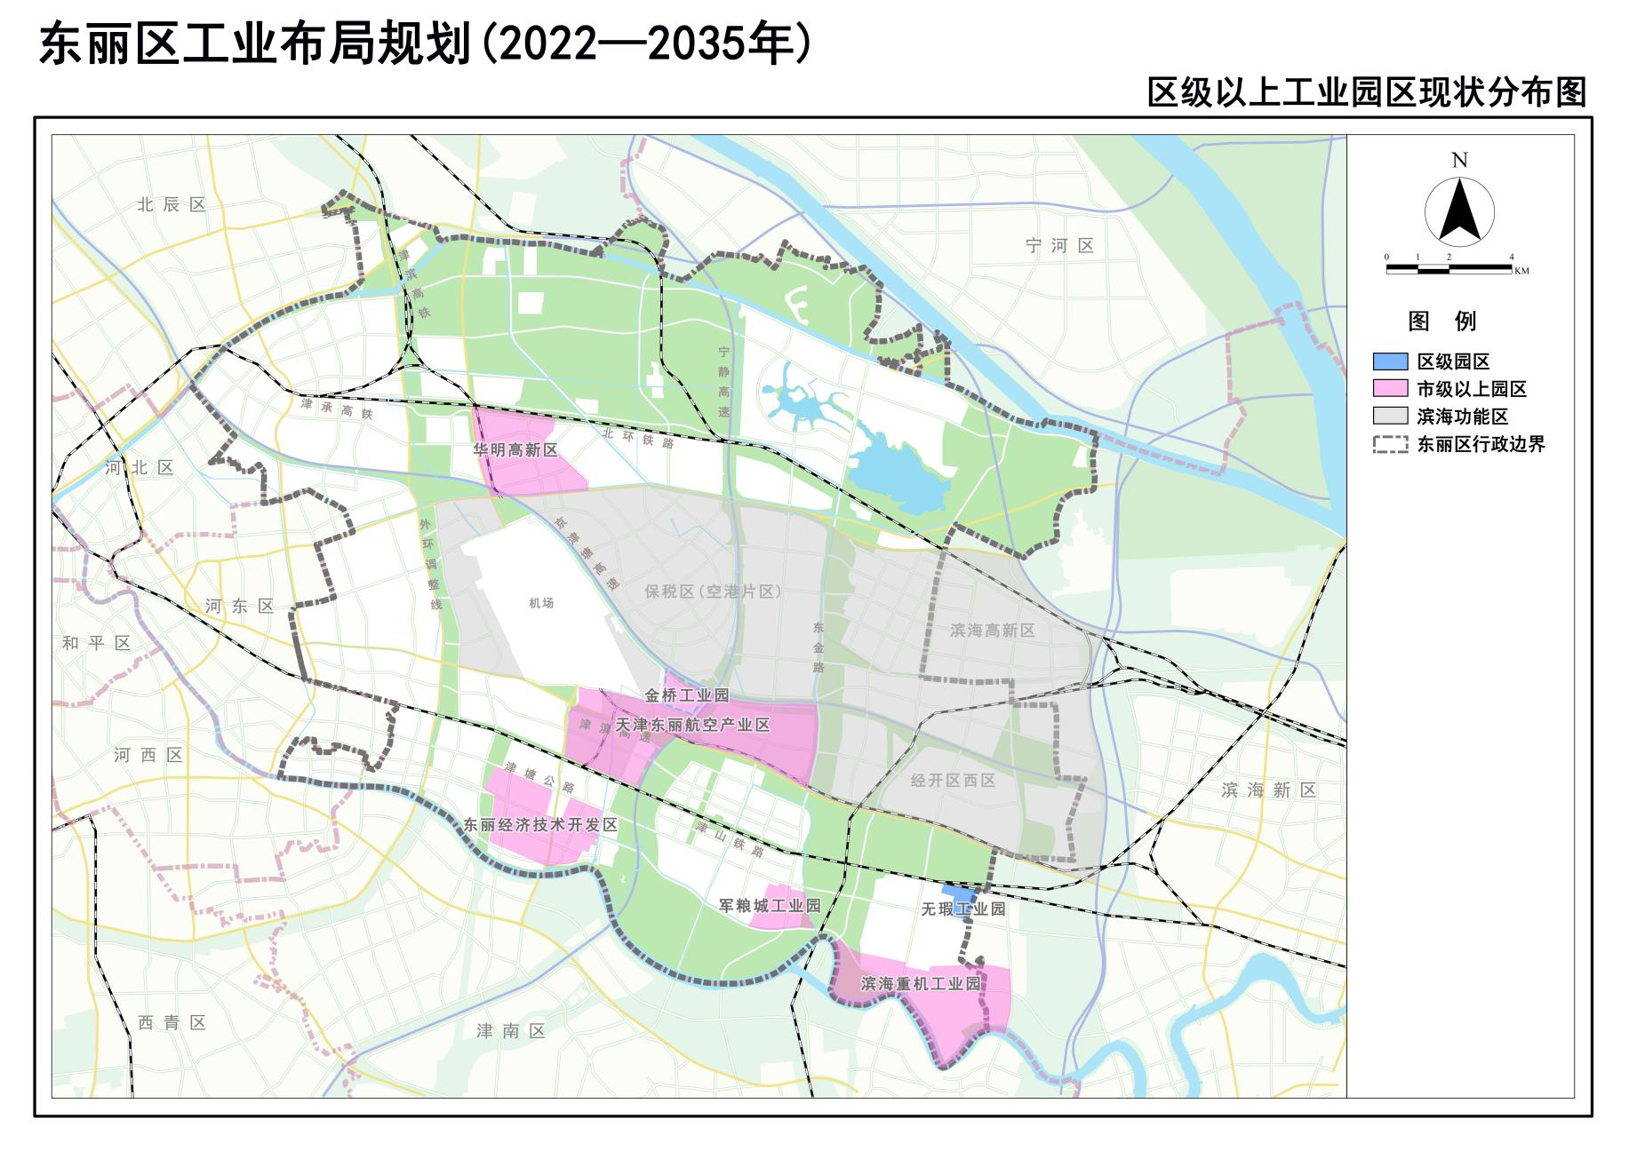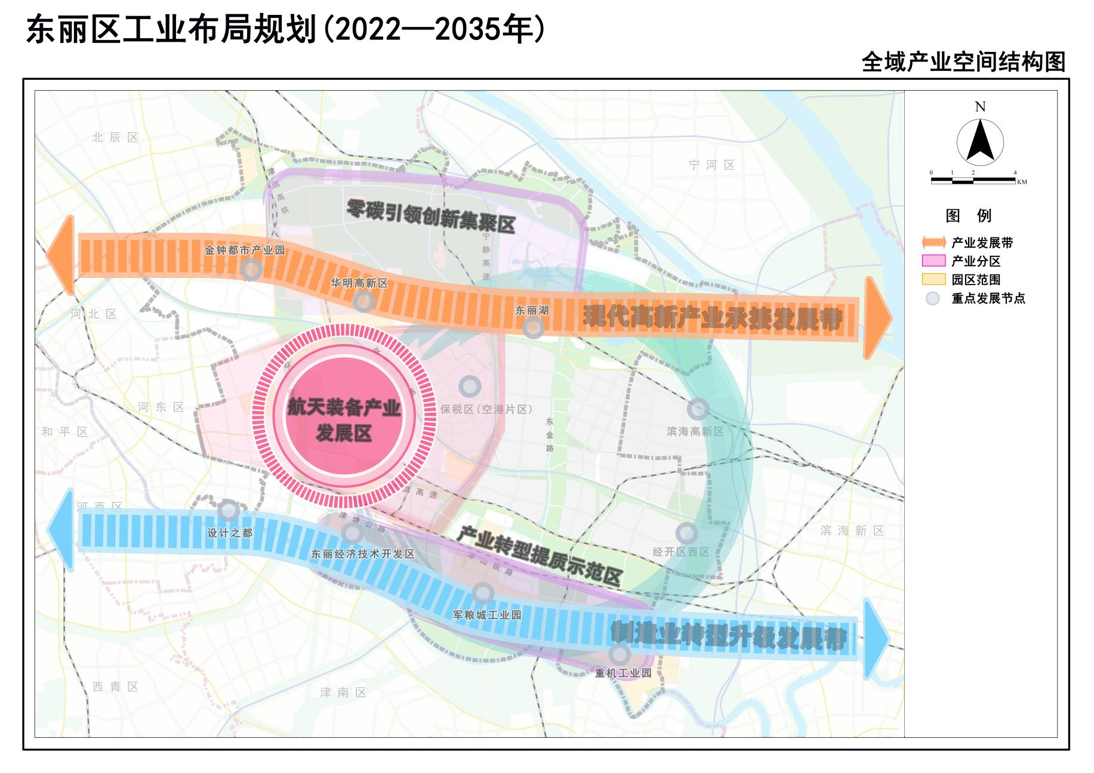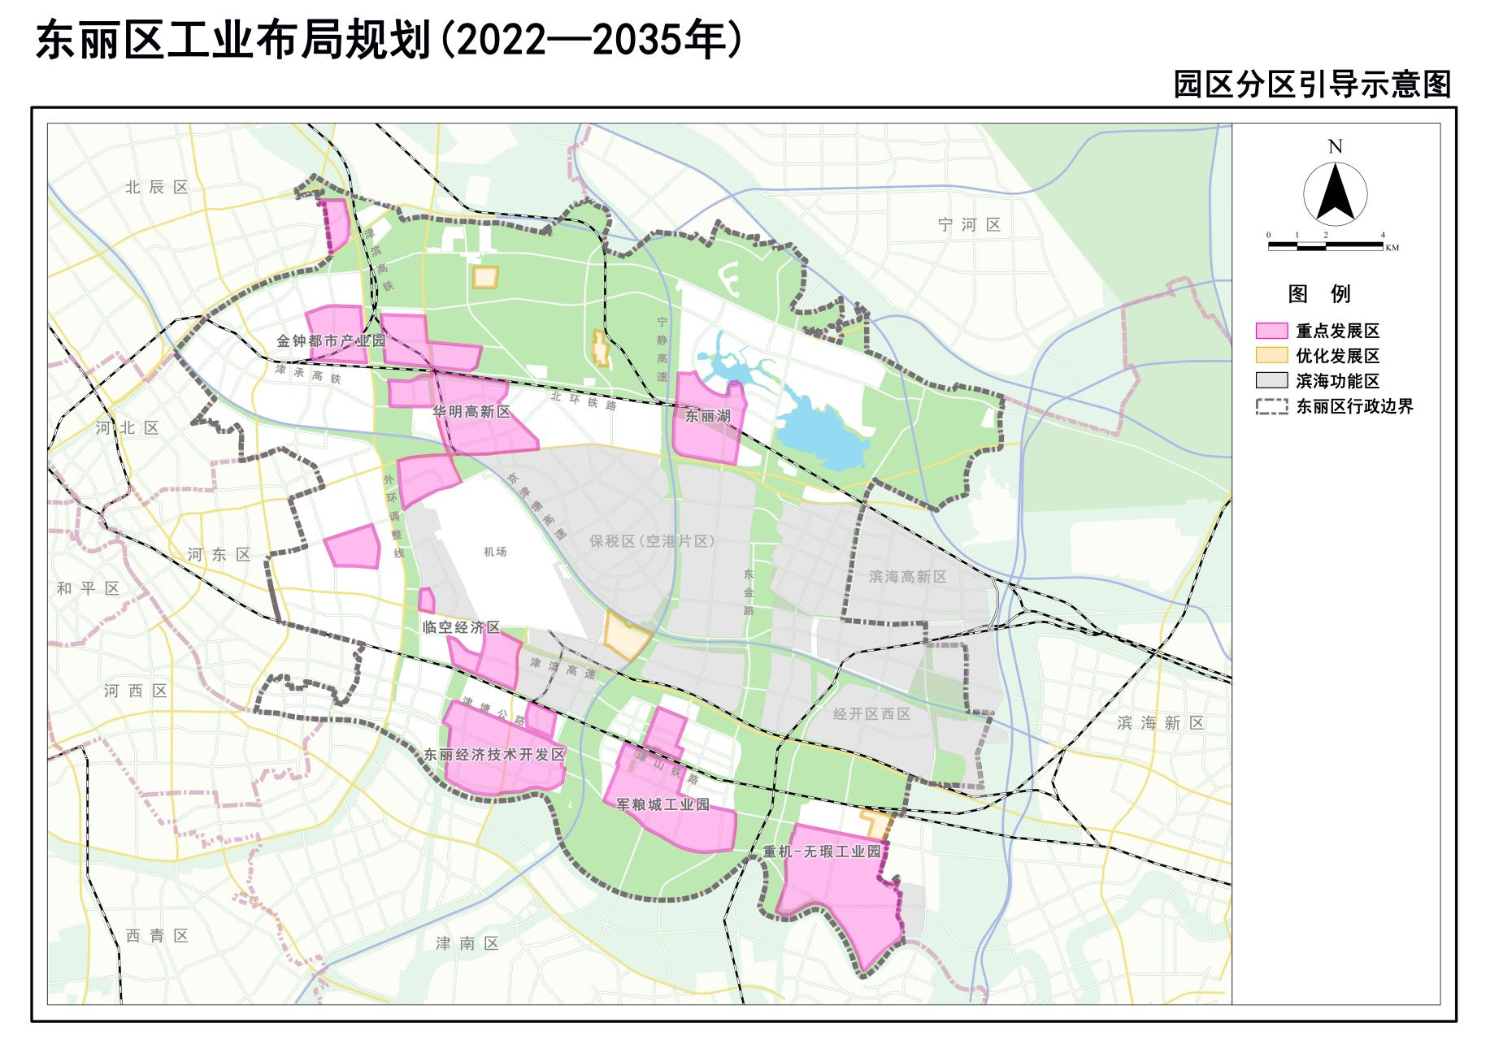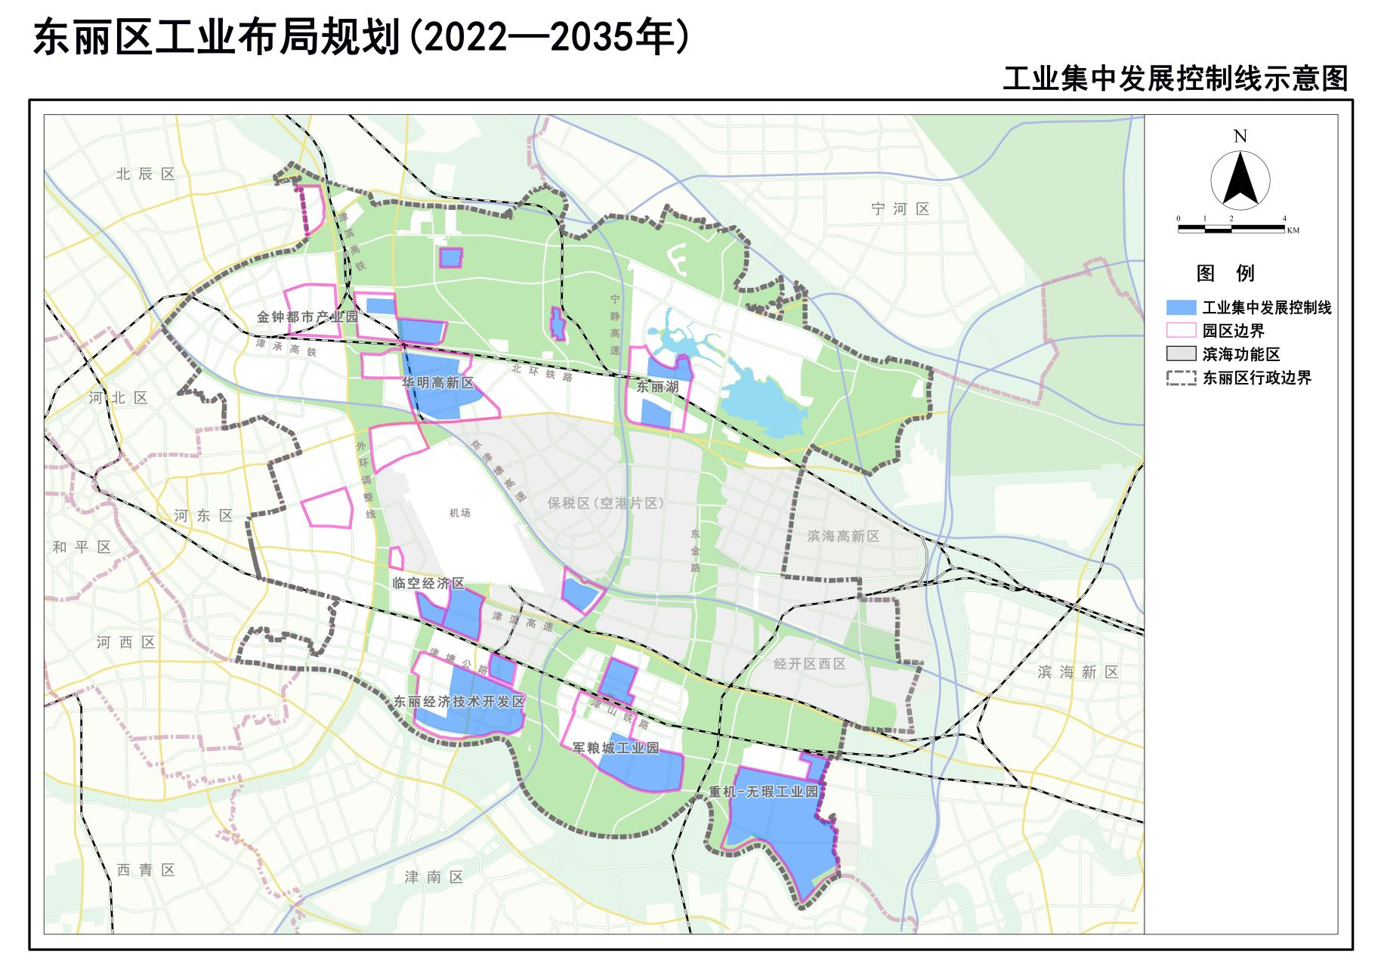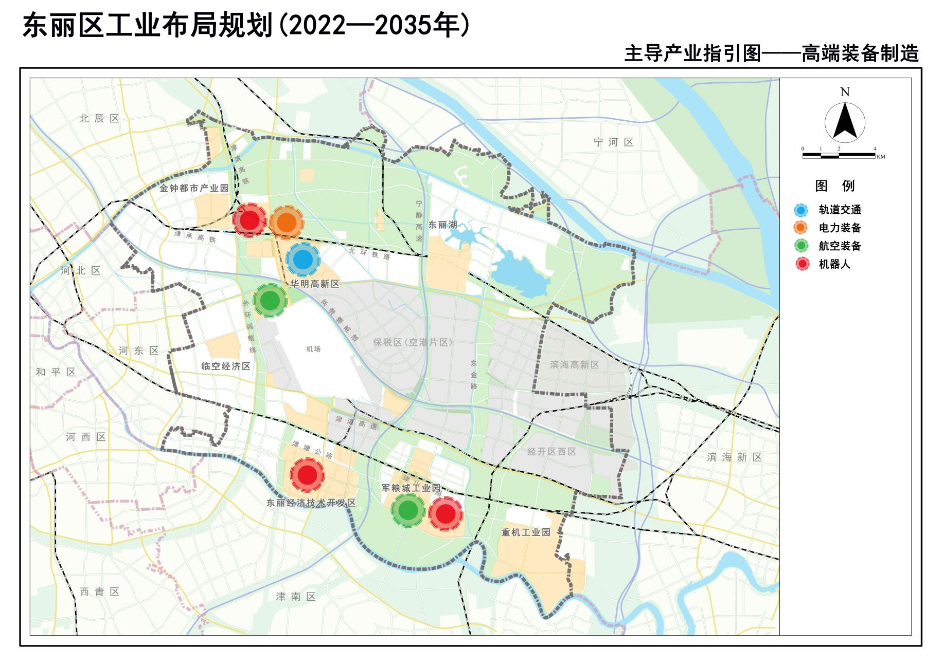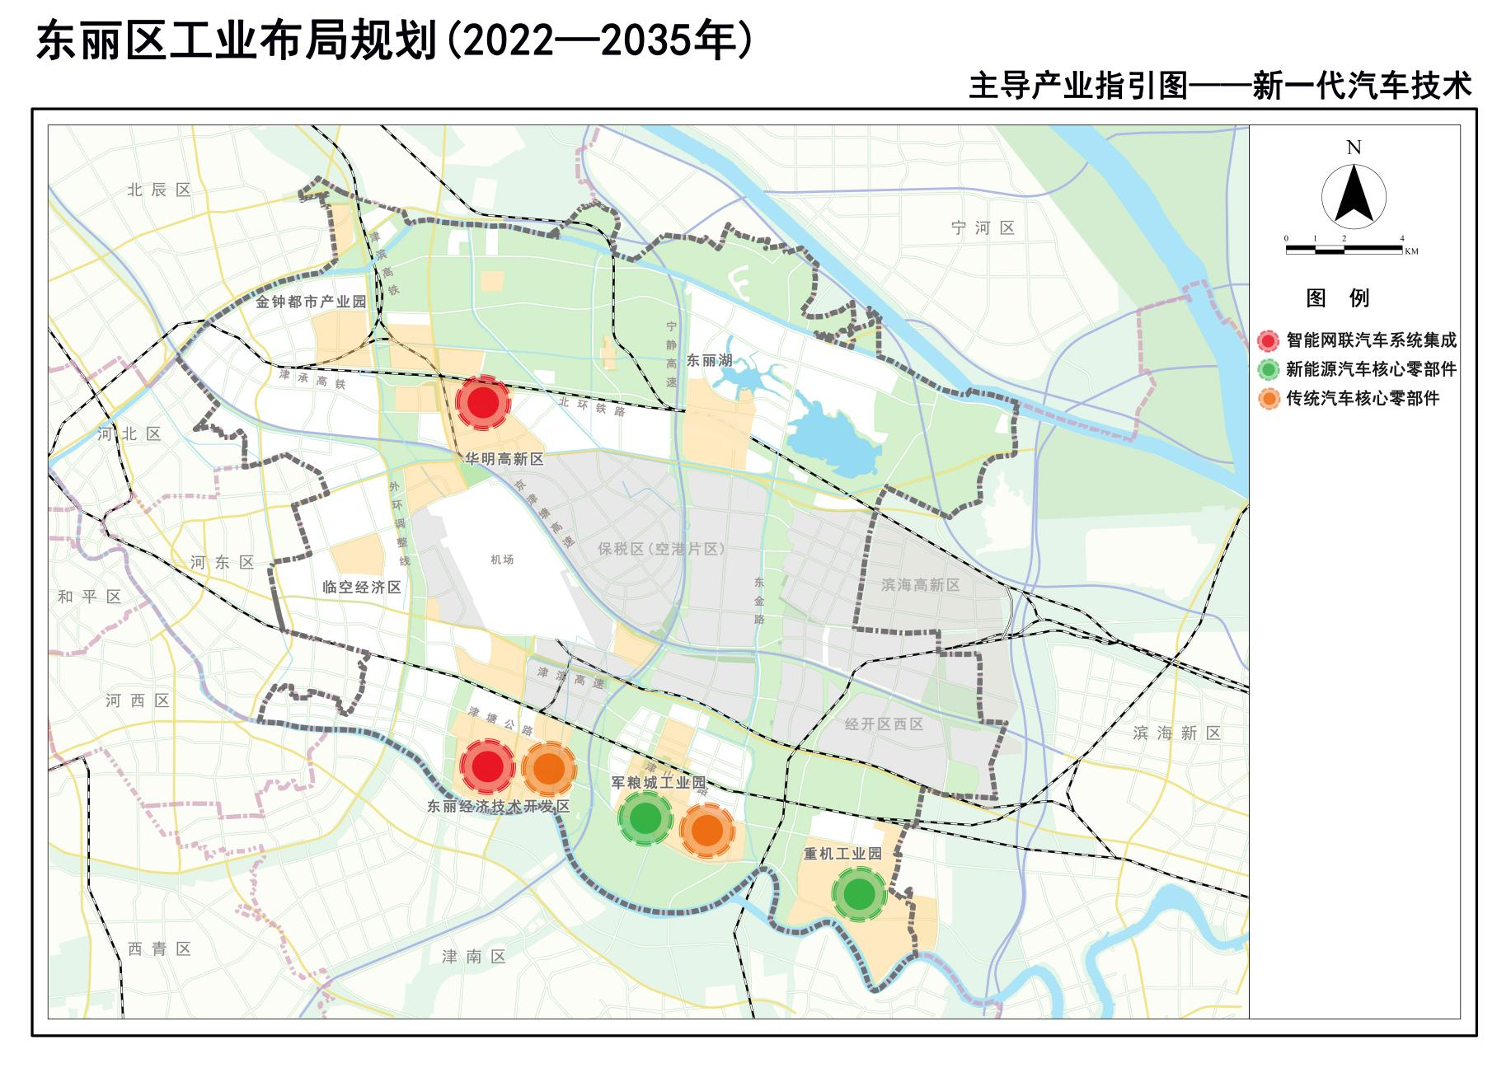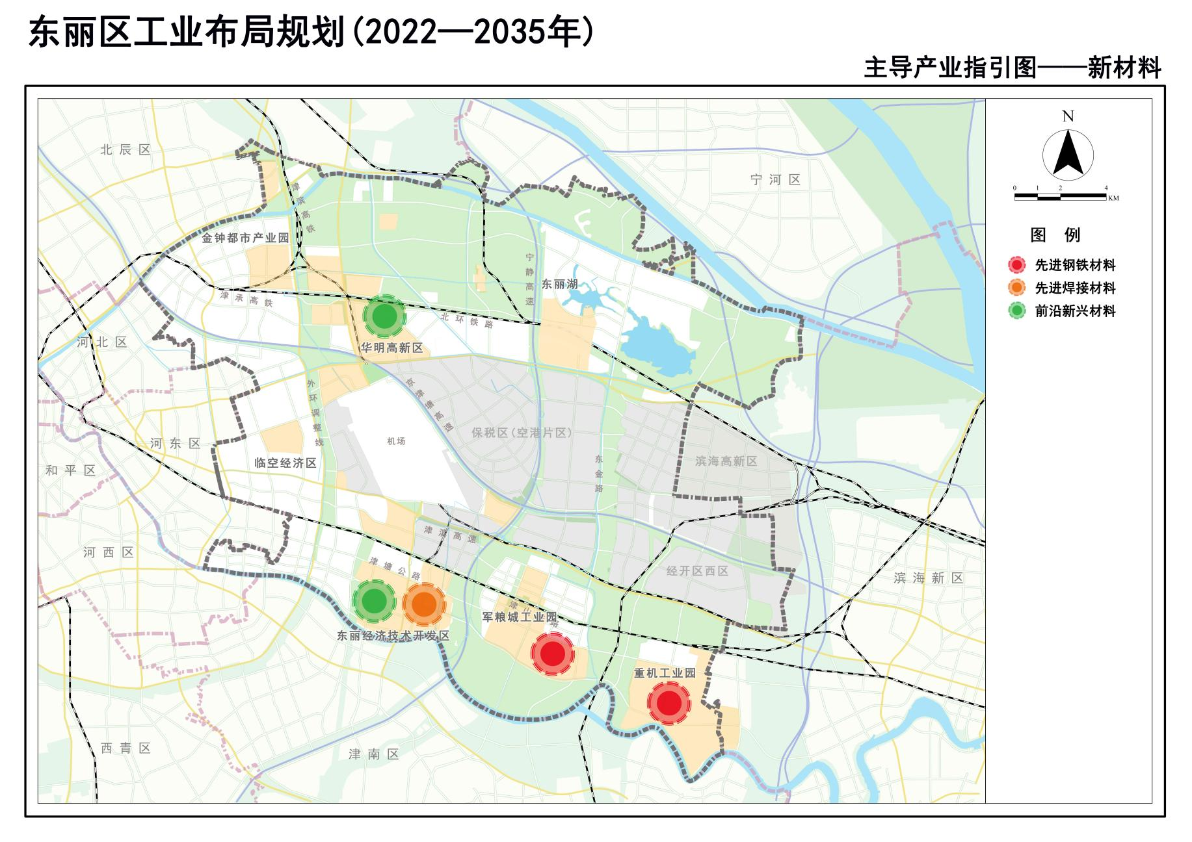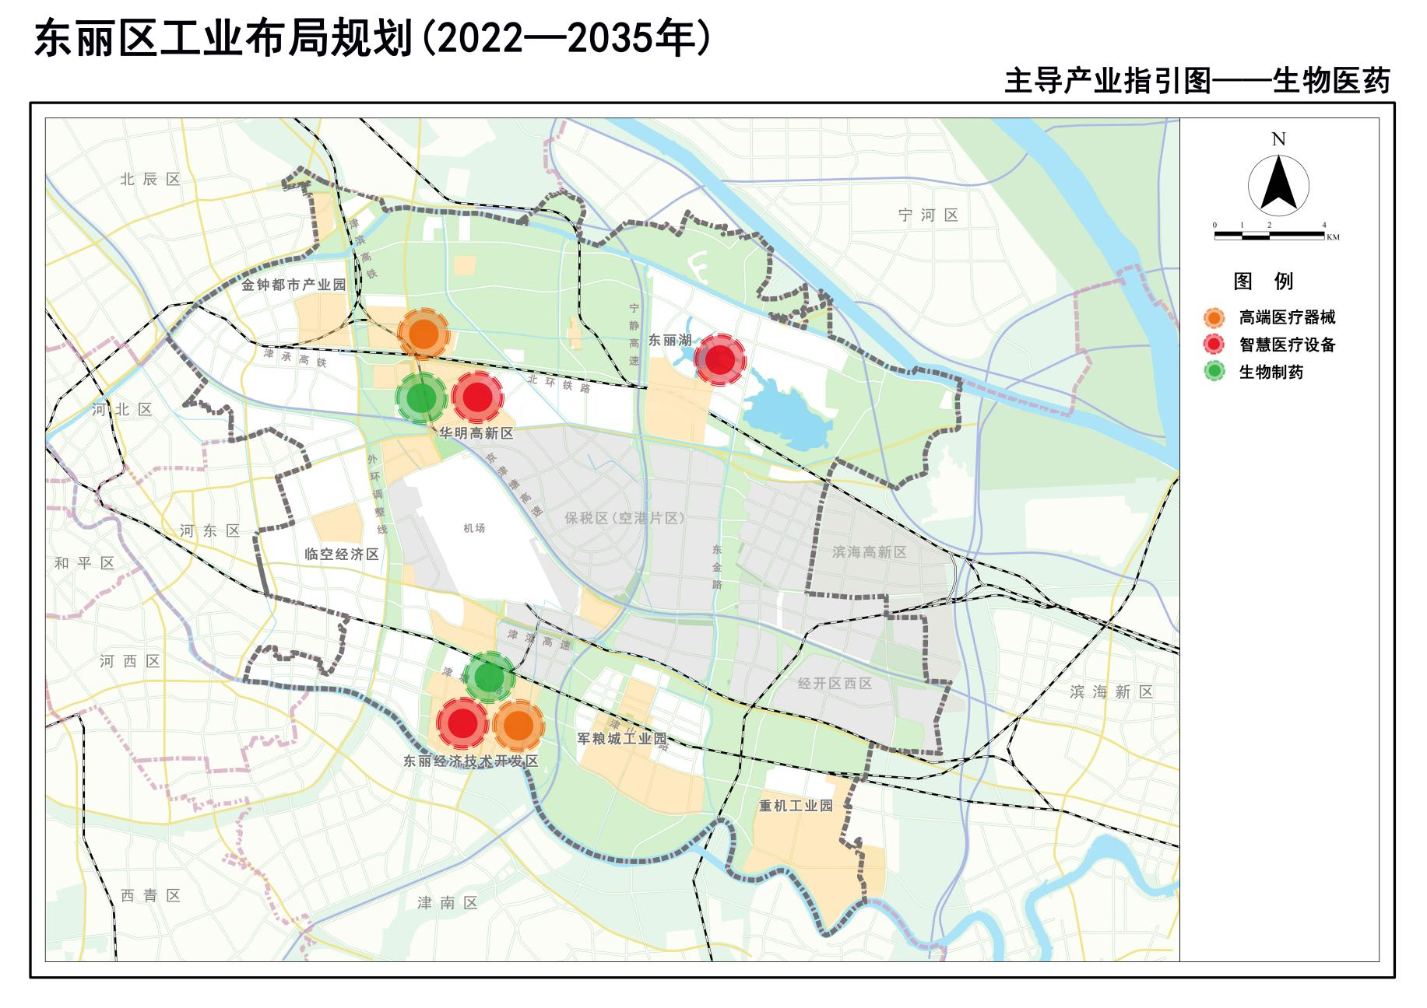

抄送：区委、人大、政协、纪委监委，法院、检察院、武装部及人民团体。
天津市东丽区人民政府办公室 2022年10月31日印发

园区名称及范围以区级以上人民政府批复后的扩区文件为准。
园区名称及范围以区级以上人民政府批复后的扩区文件为准。

